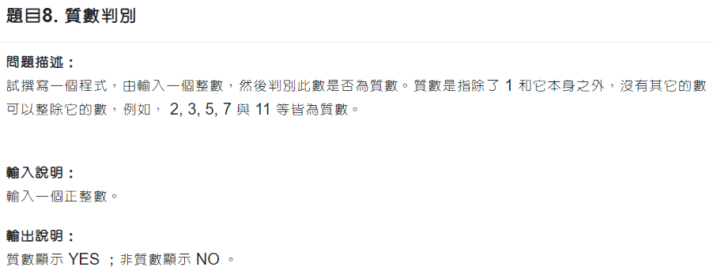
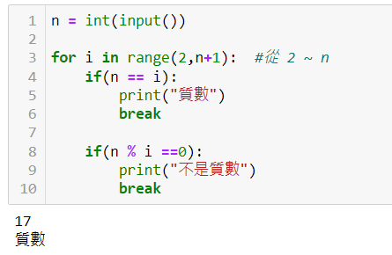

Q1填空:


Q2:完整程式碼

Q3練習:
印出100以內的質數

